## 国家药监局关于公布《免于经营备案的第二类医疗器械产品目录》的公告（2021年第86号）

发布时间：2021-06-30

　　为贯彻实施《医疗器械监督管理条例》，国家药监局组织制定了《免于经营备案的第二类医疗器械产品目录》，具体产品见附件。现予以公布。

　　附件：免于经营备案的第二类医疗器械产品目录

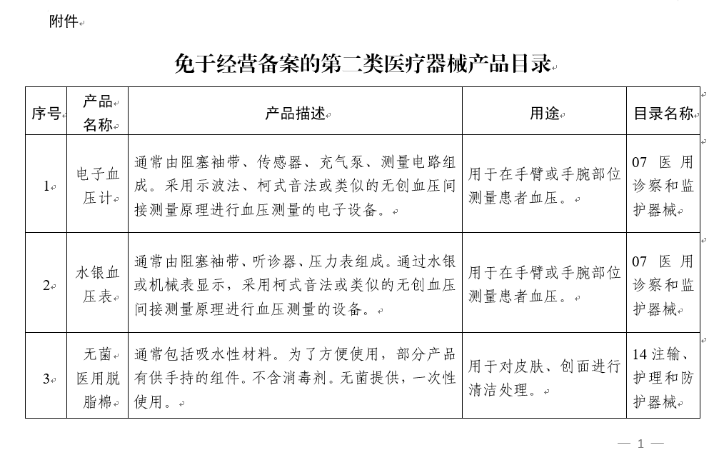

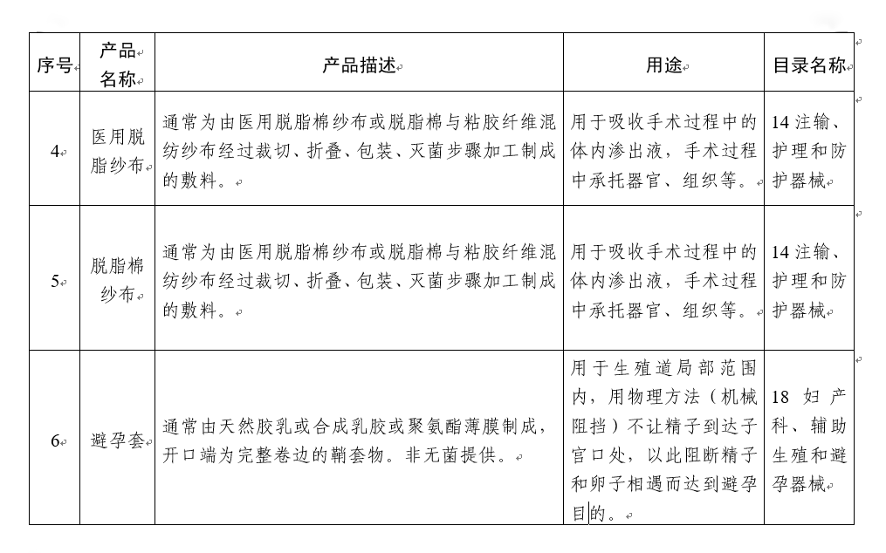

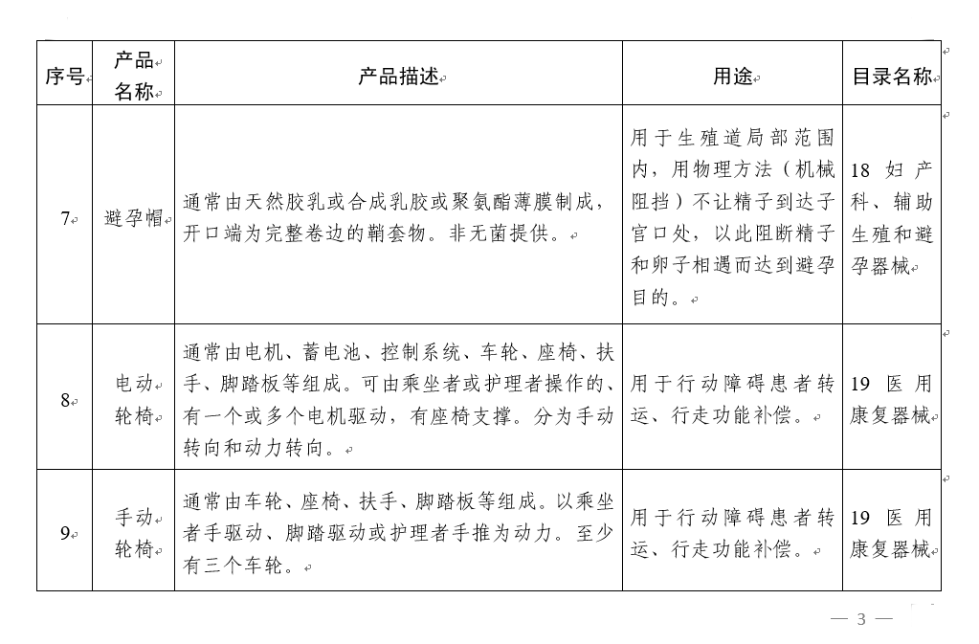

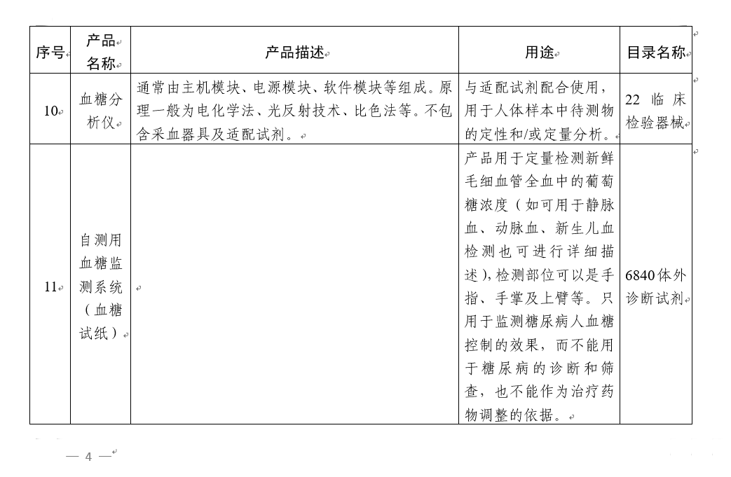

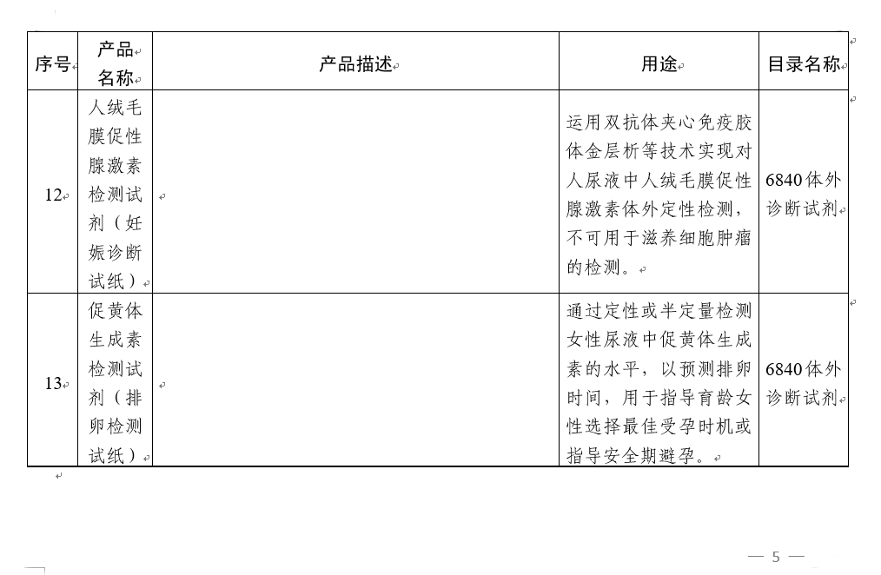

国家药监局  
2021年6月28日